**KARADENİZ TEKNİK ÜNİVERSİTESİ**

**MÜHENDİSLİK FAKÜLTESİ**

**BİLGİSAYAR MÜHENDİSLİĞİ BÖLÜMÜ**



**GERÇEK ZAMANLI SÜRÜCÜ DİKKAT TESPİTİ**

**MÜHENDİSLİK TASARIMI**

**Sevilay ERKAN**

**2022-2023 BAHAR DÖNEMİ**

|  |  |  |
| --- | --- | --- |
| ieee.jpg | **IEEE Etik Kuralları**  **IEEE Code of Ethics** | **ieee.jpg** |

Mesleğime karşı şahsi sorumluluğumu kabul ederek, hizmet ettiğim toplumlara ve üyelerine en yüksek etik ve mesleki davranışta bulunmaya söz verdiğimi ve aşağıdaki etik kurallarını kabul ettiğimi ifade ederim:

1. Kamu güvenliği, sağlığı ve refahı ile uyumlu kararlar vermenin sorumluluğunu kabul etmek ve kamu veya çevreyi tehdit edebilecek faktörleri derhal açıklamak;
2. Mümkün olabilecek çıkar çatışması, ister gerçekten var olması isterse sadece algı olması, durumlarından kaçınmak. Çıkar çatışması olması durumunda, etkilenen taraflara durumu bildirmek;
3. Mevcut verilere dayalı tahminlerde ve fikir beyan etmelerde gerçekçi ve dürüst olmak;
4. Her türlü rüşveti reddetmek;
5. Mütenasip uygulamalarını ve muhtemel sonuçlarını gözeterek teknoloji anlayışını geliştirmek;
6. Teknik yeterliliklerimizi sürdürmek ve geliştirmek, yeterli eğitim veya tecrübe olması veya işin zorluk sınırları ifade edilmesi durumunda ancak başkaları için teknolojik sorumlulukları üstlenmek;
7. Teknik bir çalışma hakkında yansız bir eleştiri için uğraşmak, eleştiriyi kabul etmek ve eleştiriyi yapmak; hatları kabul etmek ve düzeltmek; diğer katkı sunanların emeklerini ifade etmek;
8. Bütün kişilere adilane davranmak; ırk, din, cinsiyet, yaş, milliyet, cinsi tercih, cinsiyet kimliği, veya cinsiyet ifadesi üzerinden ayırımcılık yapma durumuna girişmemek;
9. Yanlış veya kötü amaçlı eylemler sonucu kimsenin yaralanması, mülklerinin zarar görmesi, itibarlarının veya istihdamlarının zedelenmesi durumlarının oluşmasından kaçınmak;
10. Meslektaşlara ve yardımcı personele mesleki gelişimlerinde yardımcı olmak ve onları desteklemek.

IEEE Yönetim Kurulu tarafından Ağustos 1990’da onaylanmıştır.

**ÖNSÖZ**

Yazılım geliştiricilerin Docker kullanımına yardımcı olmayı hedefleyen bu proje, Karadeniz Teknik Üniversitesi, Bilgisayar Mühendisliği Bölümü’nde bahar dönemi tasarım çalışması olarak hazırlanmıştır.

Öncelikle tez danışmanım Doç. Dr. Hüseyin Pehlivan’a saygılarımı ve teşekkürlerimi sunarım.

Projenin yapımı sürecinde manevi destekleri için Kamp.us komünitesine ve bu süre zarfında sürekli yanımda olup destek oldukları için Twitch’deki takipçilerime çok teşekkür ederim.

Sevilay Erkan

Trabzon 2023

**İÇİNDEKİLER**

|  |  |
| --- | --- |
|  | Sayfa No |
| IEEE ETİK KURALLARI...................................................................................... | II |
| ÖNSÖZ.................................................................................................................... | III |
| İÇİNDEKİLER........................................................................................................ | IV |
| ÖZET....................................................................................................................... | V |
| 1. GENEL BİLGİLER............................................................................................. | 1 |
| * 1. Giriş.................................................................................................................. | 1 |
| * 1. Görüntü İşleme ............................................................................................ | 1 |
| 1.2.1. OpenCV....................................................................................................... | 1 |
| * 1. Geliştirme Ortamı.......................................................................................... | 3 |
| 1.3.1.VSCode...................................................................................................... | 4 |
| 1.3.2. Notepad ++ ............................................................................................... | 4 |
| 1.3.3.Git.............................................................................................................. | 5 |
| 1.3.4.WSL........................................................................................................... | 7 |
| 1.4.Python........................................................................................................... | 7 |
| 1.4.1.Flask........................................................................................................... | 9 |
| 2. YAPILAN ÇALIŞMALAR................................................................................ | 10 |
| 3. SONUÇLAR....................................................................................................... | 20 |
| 4. ÖNERİLER......................................................................................................... | 20 |
| 5. KAYNAKLAR.................................................................................................... | 21 |
| 6. EKLER............................................................................................................ | 22 |
| STANDARTLAR ve KISITLAR FORMU............................................................ | 24 |

**ÖZET**

Bu projenin amacı gerçek zamanlı görüntü analizi yaparak kişinin uykulu olup olmadığını tespit ederek özellikle araç kullanımı ve bunun gibi dikkat gerektiren işler için güvenliğin sağlanması için altyapı oluşturmaktır.

Yapılan proje Python, OpenCV ve Flask web frameworkü kullanılarak tasarlanmıştır. Bu tezde de kullanılan teknolojiler anlatılarak, programın akışı ve yapım süreci açıklanmaya çalışılmıştır.

**1. GENEL BİLGİLER**

* 1. **Giriş**

Projenin Amacı: Motorlu taşıt kullanan kişilerin uyanık olması sürücünün ve diğer kişilerin yol güvenliği için oldukça önemlidir. Projenin amacı gerçek zamanlı görüntü analizi yaparak kişinin uykulu olup olmadığını tespit etmektir.

Projenin Kapsamı: Projede tercihen kameradan alınmış bir görüntü üzerinde gözlerin açık/kapalı olması, esneme gibi özellikler tespit edilerek program içerisinde kullanıcıya uyarı vermek projenin kapsamı dahilindedir.

Bu amaç ve kapsamı gerçekleştirmek için gerekli işlemler belirlenmiş ve bu işlemler Python dili ve bu dildeki Flask web altyapısı kullanılarak son kullanıcının kolayca kullanabileceği bir yapı oluşturulmaya çalışılmıştır.

**1.2 Görüntü İşleme**

Günümüzde, dijital görüntülerin hızla artan popülaritesi, görüntü işlemenin önemini ve kullanım alanlarını artırmıştır. Görüntü işleme, görüntülerin dijital olarak analiz edilmesi, manipüle edilmesi ve yorumlanması sürecidir.

Görüntü işleme süreci verilerin bilgisayarlar tarafından tanınmasıyla başlar. Görüntü formatındaki veri için öncelikle matris oluşturulur. Resimdeki her bir piksel değeri bu matrise işlenir. Sonuç olarak 200 x 200 boyutundaki bir resim için 200 x 200 boyutunda bir matris oluşturulur. Eğer bu resim renkli ise bu boyut 200x200x3 halini alır (RGB). Görüntü işleme sürecinde yapılan her manipülasyon aslında bir matris işlemidir.

Görüntülerin işlenmesine birçok durumda ihtiyaç duyulmaktadır. Genellikle bu işlemler derin öğrenme modellerinde kullanılacak olan görüntü formatındaki veriler üzerine uygulanır. Örnek olarak bazı projelerde bu verilerin renkli olmasının eğitime bir etkisi yoktur. Bu gibi durumlarda eğitimi renkli resimler ile gerçekleştirmek, eğitimin daha yavaş ve daha düşük performans ile yapılmasına sebebiyet verir. Görüntü işlemenin en çok kullanıldığı derin öğrenme yapılarından birisi Convolutional Neural Networktür. Bu model içerisinde bulundurduğu Convolutional katmanı ile resim üzerinde eğitim için gerekli olan öznitelikleri belirleyerek, eğitimlerini bu öznitelik matrisleri üzerinden gerçekleştirir. Bu noktada eğitim için kullanılacak resimlerin yalnızca belirli bölümlerine odaklanılmasını gerekebilir. Bazı durumlarda resimlerdeki keskin hatlar yerine daha yuvarlak hatların öne çıkması, eğitimin başarısını artırabilir. İşte bu tarz ihtiyaçlar karşısında görüntü işleme teknikleri kullanılmaktadır.

Görüntü işleme süreci, görüntülerin dijital formatta temsil edilmesiyle başlar. Görüntüler, piksellerden oluşan bir matris olarak düşünülebilir. Her piksel, belirli bir konumu temsil eder ve bir renk değeri içerir. Görüntü işlemede, bu piksel değerleri üzerinde çeşitli matematiksel ve istatistiksel işlemler uygulanarak görüntünün özellikleri çıkarılır.

Görüntü işleme birçok farklı uygulama alanında kullanılmaktadır. Tıp alanında, görüntü işleme teknikleri, tarama görüntülerinin analiz edilmesi, teşhis ve tedavi planlamasında yardımcı olmak için kullanılır. Otomotiv sektöründe, görüntü işleme, sürücü destek sistemlerinde ve otonom araçlarda kullanılır. Güvenlik ve gözetim sistemleri, yüz tanıma ve nesne algılama gibi görüntü işleme tekniklerine dayanır. Medya, eğlence, robotik ve birçok diğer endüstri alanında da yaygın olarak kullanılmaktadır.

Görüntü işlemenin kullanımının bazı avantajları şöyledir:

**Nesne Tanıma ve Algılama:** Görüntü işleme, nesneleri tanıma ve algılama yetenekleri sunar. Bu, görüntülerdeki belirli nesnelerin tespit edilmesini ve sınıflandırılmasını sağlar. Örneğin, bir güvenlik kamerası görüntüsünde insanları veya araçları tespit etmek için görüntü işleme teknikleri kullanılabilir.

**Görüntü İyileştirme:** Görüntü işleme, görüntülerin kalitesini artırmak için kullanılabilir. Gürültü azaltma, kontrast ayarlama, keskinleştirme gibi işlemlerle görüntülerin daha net ve daha çekici hale gelmesi sağlanır. Bu, görsel deneyimi geliştirir ve görüntülerin daha iyi anlaşılmasına yardımcı olur.

**Öznitelik Çıkarma:** Görüntü işleme teknikleri, görüntülerden faydalı özniteliklerin çıkarılmasını sağlar. Örneğin, yüz tanıma uygulamalarında, yüz öznitelikleri çıkarılarak kişilerin tanınmasına olanak sağlar. Bu, güvenlik sistemlerinde ve otomasyon uygulamalarında yaygın olarak kullanılır.

**Otomatik Analiz:** Görüntü işleme, büyük miktardaki görüntülerin otomatik olarak analiz edilmesini sağlar. Örneğin, bir tıbbi görüntü veritabanında belirli bir hastalığın taraması yapılabilir veya bir tarım uygulamasında bitki hastalıklarının tespiti için kullanılabilir. Bu, zaman ve çaba tasarrufu sağlar ve insan hatalarını azaltır.

Görüntü işleme, teknolojik gelişmeler ve ilerlemelerle birlikte sürekli olarak gelişmektedir. Gelişmiş algoritmalar, daha hızlı işlem gücü ve daha geniş veri setleri, görüntü işlemenin daha da güçlü ve etkili hale gelmesini sağlamıştır. Bu da birçok endüstride yeni fırsatlar ve çözümler sunmaktadır.

Sonuç olarak, görüntü işleme, dijital görüntülerin analizi ve manipülasyonu için önemli bir araçtır. Uygulama alanları ve avantajları çeşitlilik gösterir ve günümüzde birçok sektörde yaygın olarak kullanılmaktadır. Görüntü işlemenin sürekli olarak gelişen teknolojilerle birlikte ilerlemesi, gelecekte daha da büyük bir öneme sahip olacağını göstermektedir.

**1.2.1 OpenCV**

OpenCV (Open Source Computer Vision Library), bilgisayar görüsü, makine ögrenmesi ve görüntü işleme uygulamaları için kullanılan açık kaynaklı bir kütüphanedir. 1999 yılında Intel tarafından başlatılan bir proje olarak ortaya çıkmıştır. OpenCV, C++ diliyle yazılmıştır, ancak Python, Java, MATLAB gibi farklı programlama dilleriyle de kullanılabilir.



Şekil 1.2: OpenCV Logosu [10]

OpenCV'nin tarihçesi, 1999 yılında Intel Araştırma Laboratuvarı'nda başlar. Intel içerisindeki bir ekip, görüntü işleme ve bilgisayar görüsü alanında bir kütüphane oluşturmak için çalışmalara başladı. Bu proje, başlangıçta ticari bir ürün olarak geliştirilmekteydi. Ancak daha sonra 2000 yılında açık kaynaklı hale getirildi ve geliştiricilerin geniş bir topluluğunun katkıda bulunabileceği bir platform haline geldi.

OpenCV, sürekli olarak geliştirilmekte ve yeni özellikler eklenmektedir. 2006 yılında OpenCV 1.0 sürümü piyasaya sürüldü ve temel görüntü işleme işlevlerini destekledi. Daha sonra, OpenCV 2.0 sürümüyle birlikte daha fazla özellik, geliştirilmiş performans ve daha fazla platform desteği sunuldu. 2015 yılında ise OpenCV 3.0 sürümü yayınlandı ve bu sürümde önemli iyileştirmeler ve yeni özellikler yer aldı. Günümüzde OpenCV 4.x sürümü en son kararlı sürüm olarak kullanılmaktadır.

Avantajlarından bazıları şu şekildedir:

**Açık Kaynak:** OpenCV, açık kaynaklı bir kütüphane olduğu için ücretsiz olarak kullanılabilir ve dağıtılabilir. Bu, araştırmacılar, geliştiriciler ve öğrenciler için erişilebilirlik sağlar.

**Çapraz Platform Desteği:** OpenCV, Linux, Windows, macOS gibi farklı işletim sistemlerinde çalışabilir. Bu, uygulamaların çeşitli platformlarda kolayca taşınabilmesini sağlar.

**Geniş Kapsamlı:** OpenCV, birçok görüntü işleme ve bilgisayar görüşü algoritmasını içerir. Görüntüden nesne tespitine, yüz tanıma ve takip etme gibi birçok işlemi gerçekleştirebilir. Ayrıca, kamera kalibrasyonu, görüntü iyileştirme gibi farklı alanlarda da kullanılabilir.

**Hızlı ve Verimli:** OpenCV, optimize edilmiş C++ kodu kullanarak yüksek performanslı işlemler yapar. Donanım hızlandırma tekniklerini destekler ve çoklu iş parçacığı işleme imkanı sunar, bu da işlem süresini önemli ölçüde azaltır.

**Dökümantasyon ve Topluluk Desteği:** OpenCV'nin zengin bir dökümantasyonu vardır. Kullanıcılar, örnek kodlar, belgeler ve çevrimiçi kaynaklar aracılığıyla OpenCV'nin nasıl kullanılacağı hakkında geniş bilgilere erişebilirler. Ayrıca, büyük bir topluluğu olan OpenCV, sorularınızı sormak, fikir alışverişinde bulunmak ve sorunları çözmek için bir kaynak sağlar.

Kullanım Alanlarından bazıları şu şekildedir.

OpenCV, birçok farklı uygulama alanında kullanılabilir. Bunlar arasında robotik, görüntü işleme, nesne algılama ve takibi, yüz tanıma, hareket analizi, artırılmış gerçeklik, medikal görüntüleme ve otonom araçlar bulunur. Ayrıca, OpenCV, akademik araştırmalar, öğrenme ve eğitim amaçlı projeler için de sıkça tercih edilmektedir.

**1.3 Geliştirme Ortamı**

Geliştirme ortamı için kurulumlara başlamadan şu an üstlendiğim proje ve kullanabileceğimiz teknolojilere göre bir planlama yaptım. Bu planlamada yazılım geliştirme yaşam döngüsünü düşündüm ve buna göre bir liste çıkardım. Bu listeye yazılım geliştirme ve deployment için çeşitli programları da eklediğimde listemin son hali şu şekilde oldu.

IDE/Kod Editörü: VS Code, Notepad ++

Versiyon kontrolü: Git

Yazılım Geliştirme: Python

İşletim Sistemi Ortamları: WSL, Ubuntu, Debian

**1.3.1 VS Code**

Visual Studio Code, Microsoft tarafından açık kaynak olarak geliştirilen hafif ve güçlü bir kod editörüdür. Kullanımı kolay ve anlaşılır bir arayüze sahiptir. Farklı programlama dillerine destek verir ve geliştirme sürecini hızlandırmak için birçok özelliği vardır.

VS Code'un sağladığı avantajlar arasında hızlı ve hafif olması yer almaktadır. Kısa başlatma süresi sayesinde projelerinizi hızlı bir şekilde açabilir ve düzenleyebilirsiniz. Ayrıca, çapraz platform desteği sayesinde farklı işletim sistemlerinde sorunsuz bir şekilde çalışır.

VS Code, geniş bir eklenti ekosistemine sahiptir. Bu eklentileri kullanarak kod düzenleme, hata ayıklama, otomatik tamamlama gibi işlevleri özelleştirebilir ve kendi çalışma ortamınızı oluşturabilirsiniz.

Kullanıcılar, VS Code'un zengin özellik setinden de faydalanabilirler. Bu özellikler sayesinde kod tamamlama, otomatik biçimlendirme, kod analizi gibi geliştirme süreçlerini daha verimli hale getirebilirsiniz.

VS Code'un önemli özellikleri şunlardır:

**Hızlı ve Hafif:** VS Code, düşük kaynak tüketimi sayesinde hızlı ve hafif bir performans sunar. Projelerinizi hızlı bir şekilde açabilir ve düzenleyebilirsiniz.

**Çapraz Platform Desteği:** Windows, macOS ve Linux'ta sorunsuz bir şekilde çalışır. Hangi işletim sistemini kullanırsanız kullanın, aynı kullanıcı deneyimini yaşayabilirsiniz.

**Eklenti Desteği:** VS Code, zengin bir eklenti koleksiyonuna sahiptir. Bu eklentileri kullanarak, kod düzenlemeyi ve otomatik tamamlamayı özelleştirebilir, hata ayıklama ve daha fazlasını yapabilirsiniz.

**Gelişmiş Özellikler:** Kod tamamlama, otomatik düzeltme, hata ayıklama gibi gelişmiş özellikleri bulunur. Bu özellikler, kod yazma sürecinizi daha verimli hale getirir.

VS Code, hem yeni başlayanlar hem de deneyimli geliştiriciler için ideal bir seçenektir. Basit ve kullanıcı dostu arayüzü sayesinde kolayca öğrenilebilir ve kullanılabilir. Kod düzenleme ve proje yönetimi işlerinizi daha etkili ve keyifli hale getiren bu açık kaynak kod editörü, birçok geliştirme ortamında tercih edilen bir araçtır.

**1.3.2 Notepad++**

Not alma, dokümantasyon takibi tutma amacıyla kişisel olarak da kullanabildiğimiz bu uygulama aynı zamanda kod editörü olarak da kullanılabiliyor. 2003 yılında Don Ho tarafından Windows işletim sistemine sahip cihazlar için C++ ile geliştirilen Notepad++ bir metin ve kaynak kod editörü olarak kullanılabiliyor. Sekmeli çalışma yapmamıza olanak verir, 78’den fazla programlama dili için syntax desteği sunar, ekran bölme, satır kaydetme, metin tamamlama, plugin/macro desteği gibi çeşitli güzel özellikleri vardır. Ayrıca GNU General Public lisansıyla lisanslanmış özgür bir yazılımdır. Dünya çapında ve benim bu uygulamayı tercih etmemdeki en önemli etmen ise geliştirildiği teknolojiler sebebiyle uygulama boyutunun küçük olması ve CPU gibi sistem kaynaklarını daha az kullanması. Bu sayede bilgisayarın güç kullanımı düşüyor ve çevreye daha az karbon ayak izi bırakmış oluyoruz.

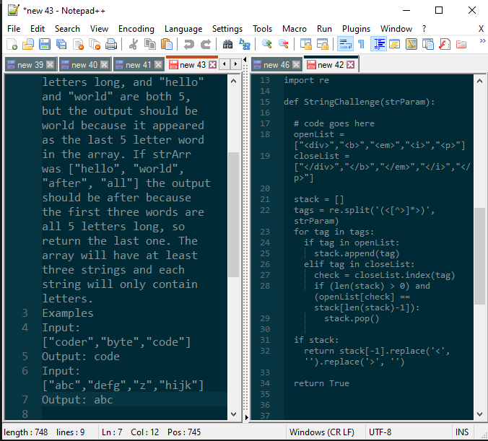

Şekil 1.3.2.1 Notepad++ Ekranı

**1.3.3 Git Versiyon Kontrol Sistemi**

Günümüzün yazılım geliştirme süreçleri, birçok geliştiricinin aynı projede bir arada çalışmasını gerektirir. Bu nedenle, bir proje üzerinde birden fazla kişi çalıştığında, tüm değişiklikleri izlemek ve kontrol etmek önemli hale gelir. İşte tam burada sürüm kontrol sistemleri devreye girer.

Versiyon kontrol sistemleri, projelerde yapılan değişiklikleri izlemek, paylaşmak ve yönetmek için kullanılan yazılımlardır. Merkezi ve dağıtık olmak üzere iki tür versiyon kontrol sistemi vardır. Merkezi versiyon kontrol sistemlerinde, tüm veriler merkezi bir sunucuda saklanırken, dağıtık git versiyon kontrol sistemlerinde, her kullanıcının kendi kopyası vardır ve herhangi bir değişiklik yapılabilir.

Git, 2005 yılında Linus Torvalds tarafından Linux çekirdeği geliştirme sürecinde kullanılmak üzere oluşturulmuş bir sürüm kontrol sistemi olarak ortaya çıkmıştır. Git'in ortaya çıkışı, çok sayıda Linux çekirdeği geliştiricisinin proje yönetimi için bir önceki sürüm kontrol sistemi olan BitKeeper'ı tercih etmesiyle başlamıştır. Andrew Tridgell, bir takım tersine-mühendislik yöntemleriyle BitKeeper protokolüne müdahalelerde bulunmuş, ancak BitKeeper'ın telif haklarını elinde bulunduran Larry McVoy, BitKeeper'ın ücretsiz kullanımını reddederek konuyu hukuki platforma taşıyınca BitKeeper'ın kullanımından vazgeçilmiş, böylece Git'in temelleri atılmıştır.

Git, bir sürüm kontrol sistemi olarak birçok avantaja sahiptir. Bu avantajlar şunlardır:

* Kolay işbirliği ve kod paylaşımı
* Değişiklikleri izleme ve önceki sürümlere geri dönme yeteneği
* Paralel geliştirme için dallanma ve birleştirme yetenekleri
* Çevrimdışı çalışma için dağıtık mimari
* İşbirliği ve Ekip Çalışması

Git, geliştiricilerin kod tabanı üzerinde işbirliği yapmasını kolaylaştırır. Her geliştiricinin kendi kod tabanı kopyasının olması nedeniyle, farklı geliştiriciler aynı anda kodun farklı parçalarında çalışabilirler ve birbirleriyle etkileşime girmezler. Git, farklı geliştiriciler tarafından yapılan değişiklikleri gözden geçirme ve birleştirme araçları da sağlar.

Git'in branch ve merge yetenekleri, kodun farklı sürümleri üzerinde aynı anda çalışmayı kolaylaştırır. Geliştiriciler, özellikler veya düzeltmeler üzerinde çalışmak için yeni branchler oluşturabilir ve bu değişiklikleri hazır olduklarında ana kod tabanına mergeleyebilirler.

Gitte her bir değişiklik, "commit" olarak adlandırılan bir işlemle takip edilir. Bu sayede, herhangi bir zamanda, bir önceki sürüme geri dönüp hataları düzeltmek veya daha önce yapılan bir değişikliği geri getirmek mümkündür.

Git kullanmanın en temel yollarından biri, öncelikle bir Git deposu oluşturmaktır. Bunun için şu komutu kullanabilirsiniz: git init

Depoyu oluşturduktan sonra, Git'te birçok komut kullanılabilir. Bazı temel komutlar şunlardır:

* Dosyaları ekleme: git add dosya adı
* Veya tüm dosyaları eklemek için git add -A
* Değişiklikleri kaydetme: git commit -m "açıklama"
* Depo durumunu kontrol etme: git status
* Değişiklik geçmişini görüntüleme: git log
* Değişikleri göndermek için uzak sunucu eklemek için: git remote add uzaksunucuismi uzaksunucuadresi
* Değişikleri uzak git sunucusuna yollamak için: git push

Bu anlatılan teknolojiyi kullanmak için ilgili uygulamaları indirdim ve git sunucusuna bağlantı yapabilmek için GitHub hesabımdan yeni SSH anahtarı oluşturup git shell i üzerinde tanımladım. Ve VS Code üzerinde gerekli clientleri kullanarak da GitHub hesabımı yazılım geliştirme ortamıma bağlamış oldum. Bu kurulumunu sağladığım GitHub reposunu hata/özellik takibi için ve kanban tablosu olarak da kullandım.

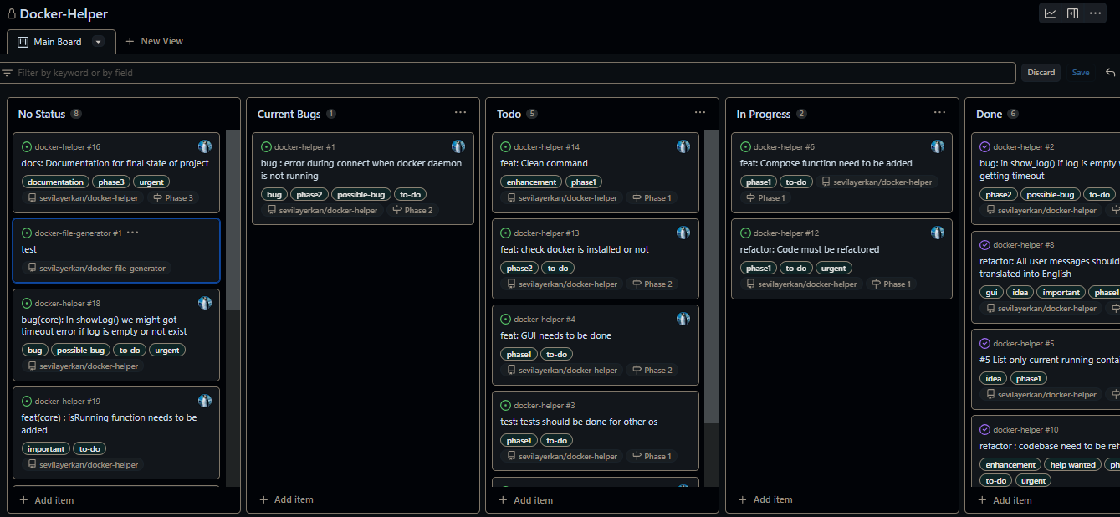

Şekil 1.3.3.1 GitHub’ın Proje Yönetim Sürecinde Kullanımı

* + 1. **WSL**

Çalışmak için Linux bir makineye/shelle gereksinimim olabileceğinden Windows’un Windows Subsystem for Linux olarak bilinen Linux komutlarının çalıştırılmasını sağlayan uyumluluk katmanını Ubuntu işletim sistemi kullanarak denedim.

Windows Subsystem for Linux (WSL), geliştiricilere Windows işletim sisteminde Linux tabanlı uygulamaları sorunsuz bir şekilde çalıştırma olanağı sunan önemli bir özelliktir. Microsoft'un Windows 10 ve sonraki sürümlerinde sağladığı bu teknoloji, Linux ekosistemindeki araçlardan ve geliştirme deneyiminden yararlanmak isteyen kullanıcılar için pratik bir çözüm sunar.

WSL, Windows ve Linux arasında bir köprü olarak görev yapar. Kullanıcılar, Windows Mağazası aracılığıyla tercih ettikleri Linux dağıtımını (Ubuntu, Debian, Fedora, vb.) kolayca indirip kurabilirler. Ardından, Linux dağıtımını başlattıklarında, Windows işletim sistemi içerisinde çalışan bir Linux çekirdeğine erişim sağlayarak Linux komut satırını kullanabilirler.

Bu teknolojinin getirdiği önemli avantajlar bulunmaktadır:

**Kolay Kurulum:** WSL, Windows Mağazası üzerinden basit ve hızlı bir şekilde kurulabilir. Kullanıcılar, karmaşık ayarlamalara ve ek bir sanal makine oluşturmaya gerek duymadan Linux dağıtımını çalıştırabilirler.

**Linux ve Windows Uyumlu Ortam:** WSL, Linux tabanlı geliştirme araçlarını ve komut satırı programlarını Windows ortamında sorunsuzca çalıştırma olanağı sunar. Böylece, geliştiriciler Linux ekosisteminden yararlanırken Windows'un kullanıcı dostu arayüzünden de faydalanabilirler.

**Dosya Paylaşımı:** WSL, Windows dosya sistemi ile entegre bir şekilde çalışır. Bu sayede, Windows dosyaları WSL içinde doğrudan erişilebilir ve Linux komutları ile işlenebilir. Aynı şekilde, Linux dosyaları da Windows uygulamalarıyla düzenlenebilir.

**Geliştirme Araçları:** WSL, Python, Node.js, Ruby gibi popüler programlama dilleri ve Git, Docker gibi geliştirme araçlarının Windows üzerinde çalışmasını sağlar.

WSL, hem Windows hem de Linux dünyasından en iyi özellikleri birleştirerek geliştiricilere daha esnek bir geliştirme deneyimi sunar. Geliştiriciler, Windows platformunda Linux uygulamalarını geliştirebilir, test edebilir ve dağıtabilirler. Bu özellik, Linux'a aşina olan kullanıcıların Windows üzerinde daha rahat ve üretken bir ortamda çalışmasını mümkün kılar.

**1.4 Python**

Python, son yıllarda büyük bir popülerlik kazanmış ve geniş bir kullanıcı tabanına sahip olan yüksek seviyeli bir programlama dilidir. Kullanıcıların göreceli olarak kolay öğrenebileceği ve anlayabileceği bir sözdizim yapısı sunarak, programcılara etkili bir geliştirme deneyimi sunmaktadır. Python, geniş kütüphane desteği ve taşınabilirliği sayesinde çeşitli alanlarda kullanılan birçok uygulama ve projenin geliştirilmesinde tercih edilen bir araç haline gelmiştir.

Python'un bazı önemli özellikleri şöyledir:

**1. Kullanıcı Dostu ve Okunabilir Sözdizim:** Python, kullanıcı dostu ve anlaşılır bir sözdizim yapısına sahiptir. Bu dilin tasarımı, kodun okunabilirliğini ve anlaşılırlığını ön planda tutmaktadır. Doğal dil yapılarına benzerlik gösteren bu sözdizim, programcılara karmaşıklığı azaltarak daha hızlı ve verimli kod yazma olanağı sağlar.

**2. Yüksek Seviyelilik ve Taşınabilirlik:** Python, yüksek seviyeli bir programlama dili olarak kabul edilir. Bu, programcıların daha genel bir perspektifte programlama yapabilmelerini ve karmaşık detaylara fazla odaklanmamalarını sağlar. Ayrıca Python platform bağımsız bir dildir, yani farklı işletim sistemlerinde (Windows, Linux vb.) tutarlı bir şekilde çalışabilir. Bu taşınabilirlik özelliği, Python'un yaygın olarak kullanılmasını sağlayan faktörlerden biridir.

**3. Geniş Kütüphane Desteği:** Python, zengin bir kütüphane ve paket ekosistemine sahiptir. Bu kütüphaneler, çeşitli alanlarda (veri analizi, yapay zeka, web geliştirme, bilimsel hesaplama vb.) hazır fonksiyonlar ve araçlar sunar. Örneğin, NumPy, Pandas ve Matplotlib gibi kütüphaneler, veri analizi ve görselleştirme gibi yaygın görevleri kolaylaştıran araçlardır. Bu kütüphaneler, geliştiricilere daha hızlı ve verimli bir şekilde projelerini geliştirme olanağı sunar.

**4. Çok Amaçlı ve Geniş Uygulama Alanı:** Python, çok yönlü bir programlama dilidir ve birçok farklı uygulama alanında kullanılabilir. Veri bilimi, makine öğrenmesi, yapay zeka, web geliştirme, oyun geliştirme ve otomasyon gibi birçok alanda Python tercih edilen bir dil haline gelmiştir. Python'un esnekliği, geliştiricilere çeşitli projelerde ve sektörlerde kullanabilecekleri güçlü bir araç sunar.

Python, kullanıcı dostu sözdizimi, geniş kütüphane desteği ve taşınabilirliği ile dikkat çeken güçlü bir programlama dilidir. Geliştiricilerin etkili bir şekilde kod yazmalarına ve projelerini hızlı bir şekilde geliştirmelerine olanak tanır. Bu nedenle, Python, programlama dünyasında geniş bir kabul ve kullanım alanına sahiptir.

Açık kaynaklı bir programlama dili olarak, Python'ın kaynak kodu herkese açıktır ve kullanıcılar tarafından değiştirilebilir ve geliştirilebilir. Bu, Python topluluğunun büyümesine ve dilin sürekli olarak iyileştirilmesine olanak tanır.

Python'ın zengin bir dokümantasyonu vardır. Python resmi belgeleri, kullanıcıların dilin her yönünü anlamalarına ve kullanmalarına yardımcı olacak kapsamlı bir kaynaktır. Bu dokümantasyon, dilin temellerinden başlayarak ileri düzey konulara ve modüllere kadar geniş bir yelpazede bilgi sunar. Python kütüphanelerinin dokümantasyonları da genellikle ayrıntılı ve anlaşılır şekilde hazırlanmıştır.

Python programlama dilini bilgisayarınıza kurmak için aşağıdaki adımları izleyebilirsiniz:

* Python'un resmi web sitesine (https://www.python.org/downloads/) gidin.
* İndirme sayfasından işletim sisteminize uygun olan Python sürümünü seçin.
* Yükleyiciyi indirin ve çalıştırın.
* Kurulum sırasında gerekli ayarları seçin veya varsayılanları kullanın.
* Kurulumun tamamlanmasını bekleyin.
* Python'un doğru şekilde kurulduğunu test etmek için bir terminal veya komut istemi açın ve "python" komutunu çalıştırın.

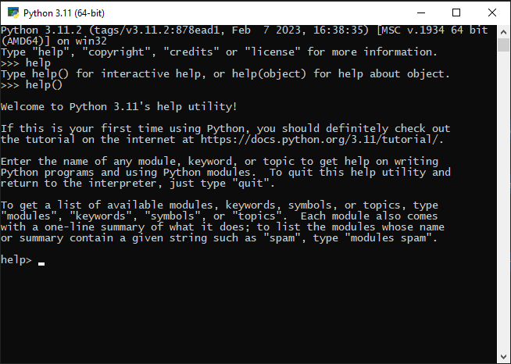

Şekil 1.4.1 Python Shell Ekranı

**1.4.1 Flask**

Flask, Python programlama diliyle web projeleri geliştirmek için kullanılan bir microframework'tür. 2004 yılında kurulan uluslararası bir Python meraklıları grubu olan Pocoo'dan Armin Ronacher tarafından yaratılan Flask 1 Nisan şakası olarak ortaya çıkmıştır ve Werkzeug ve Jinja 2 tabanlıdır. Belirli araçlar veya kütüphaneler gerektirmediği için bir mikro çerçeve olarak sınıflandırılır. Microframework (mikro çerçeve) temel özellikleri içeren ancak ihtiyaca göre çeşitli kütüphanelerle genişletilebilen bir web çatısı anlamına gelir.

Flask çerçevesini kullanan uygulamalar arasında Pinterest ve LinkedIn bulunmaktadır.

Ronacher ve Georg Brandl 2004 yılında Python ile yazılmış bir ilan tahtası sistemi oluşturduklarında, Pocoo projelerinden Werkzeug ve Jinja da geliştirildi. Nisan 2016'da Pocoo ekibi dağıldı ve Flask ve ilgili kütüphanelerin geliştirilmesi yeni kurulan Pallets projesine geçti.

Flask, aşağıdaki özellikleriyle öne çıkar:

**Minimalist Tasarım:** Flask, minimal ve hafif bir yapıya sahiptir. Bu sayede gereksiz karmaşıklığı ortadan kaldırır ve sadece temel işlevleri sunar. Flask, gereksinimlerinize göre şekillendirebileceğiniz bir temel oluşturmanıza olanak tanır.

**Esneklik:** Flask, geliştiricilere büyük bir esneklik sağlar. Uygulamanızın gereksinimlerine uyacak şekilde çatıyı özelleştirebilirsiniz. Flask, herhangi bir ORM (Object-Relational Mapping) veya veritabanı motoruna bağımlı değildir, bu da geliştiricilere daha fazla kontrol sağlar.

**Taslak (Blueprint) Desteği:** Flask, taslaklar aracılığıyla uygulamalarınızı modüler hale getirir. Taslaklar, farklı işlevlere veya bileşenlere ait kodu gruplamak için kullanılır. Bu sayede büyük ölçekli projeleri daha iyi organize edebilir ve bakımı kolaylaştırabilirsiniz.

**Geniş Ekosistem:** Flask, geniş bir ekosisteme sahiptir. Birçok eklenti, kütüphane ve araç tarafından desteklenir. Flask eklentileri, oturum yönetimi, form işleme, veritabanı entegrasyonu ve daha fazlası gibi işlevleri kolayca entegre etmenizi sağlar. Bu da geliştirme sürecini hızlandırır ve verimliliği artırır.

1. **Yapılan Çalışmalar**

Projeye gereksinim analizinden sonra gerekli fonksiyonların belirlenmesi ve bu fonksiyonlara dair pseudocodeların (sözde kod) belirlenmesiyle projeye başlandı. Bu aşamada öğrenilmesi elzem konsept ve hususlar araştırılarak öğrenildi. İlk faz için hedef olarak gözlerin açık kapalı olması ve esnemenin tespiti seçilerek başlandı. Projenin maksadı görüntü üzerinde gözlerin açık/kapalı olması, esneme gibi özellikler tespit edilerek sürücünün uyanıklığının gerçek zamanlı tespitinin sağlanması ve tanımanın yanı sıra tanımlanan olay hakkında kullanıcıya bilgilendirme yapılması olduğundan en temel girdiler tespit için seçildi. Yine aynı nedenle kullanıcı arayüzlerinin oldukça basit ve sistemi yormayacak şekilde tasarlanması kararlaştırıldı.

Projenin versiyon takibi ve planlamasının yapılabilmesi adına bir git reposu oluşturulup GitHub platformuna gönderildi. Aynı zamanda çalışmaların kaybedilmesinin önüne geçilmiş olundu ve ilerlemenin rahatça görülmesi sağlandı. Bu esnada git kullanımı için gerekli .gitignore dosyası da git deposuna dahil edildi.

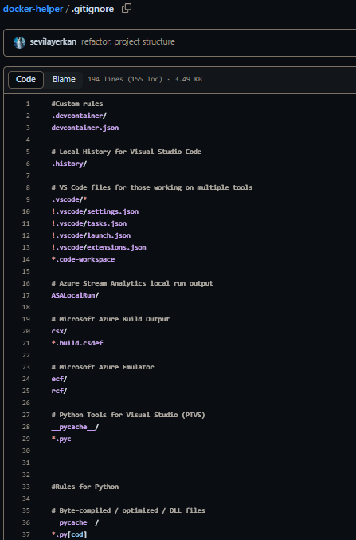

Şekil 2: Gitignore dosyası

Bu planlama aşamalarının ardından tüm fonksiyonlarımı üzerinden çağıracağım show_functions fonksiyonu ile başladım. Bu fonksiyon basitçe kullanıcıdan gelen komuta göre ilgili fonksiyonu çağırıp sonucunu ekrana yazdırmak görevini taşıyor.

Aşağıda show_functions() fonksiyonunun kodunu görebilirsiniz:

def showFunctions(self):

# Show all functions

print("0- Tüm imajları listele.\n")

print("1- Tüm konteynerları listele.\n")

print("2- Bir konteynerın logunu göster.\n")

print("3- Bir konteynerı durdurun.\n")

print("4- Bir konteynerı yeniden başlatın.\n")

print("5- Bir konteynerı başlatın.\n")

print("6- Bir konteyner inşa edin.\n")

print("7- Bir konteynerı çalıştırın.\n")

print("8- Bir konteynerı silin.\n")

print("9- Bir imajı silin.\n")

print("10- Şu an çalışan konteynerları göster.\n")

# Take user's choice as number

choice = input("Lütfen istediğiniz işlemin numarasını girin:\n")

# Run chosen function

while (choice):

if (choice == '1'):

return show()

elif (choice == '2'):

return show_log()

elif (choice == '3'):

return stop()

elif (choice == '4'):

return restart()

elif (choice == '5'):

return start()

elif (choice == '6'):

return build()

elif (choice == '0'):

return showImages()

elif (choice == '7'):

return run()

elif (choice == '8'):

return deleteContainer()

elif (choice == '9'):

return deleteImage()

elif (choice == '10'):

return showCurrent()

else:

repeat()

repeat()

Sonrasında show() fonksiyonu ile devam ettim. Bu fonksiyon sistemde var olan tüm Docker konteynerlarını listeliyor. Bu da temel bir fonksiyon ve diğer fonksiyonlar tarafından da kullanılacak bir fonksiyon olduğundan öncelikli olarak bu fonksiyonu da bitirdim

Aşağıda show() fonksiyonunun kodunu görebilirsiniz:

def show(self):

subprocess.run("docker ps -a", shell=True)

Aynı şekilde bahsettiğim ve show_functions fonksiyonunda yer alan diğer fonksiyonları da tamamlayarak ilk fazı büyük bir ölçüde tamamlamış oldum. Projeyi çeşitli farklı platformlarda test ettikten sonra sonuçlarını, bulduğum hataları GitHub’daki issue bölümüne daha sonra incelemek üzere kaydettim.

Ardından projeye hata kontrolü yapısı da eklemek istediğimden çoğu fonksiyona aşağıdaki mount() fonksiyonuyla benzer biçimde try-except yapısı ekledim.

def mount(self):

self.show()

container_name = input(

"Bir volume bağlamak istediğiniz konteynerın ID'sini girin: \n").lower()

if not container_name:

print("Konteyner ismi boş olamaz!\n")

self.mount()

print("Bağlanacak volume'u seçin: \n")

host_path = input("Host path: \n").lower()

if not host_path:

print("Host path boş olamaz!\n")

self.mount()

container_path = subprocess.run(

"docker inspect -f '{{ .Mounts }}' " + container_name, shell=True)

if not container_path or container_name:

return self.mount()

try:

subprocess.run("docker commit" + container_name + "newimage", shell=True)

print("Seçilen konteynerdan yeni bir imaj oluşturuldu.\n")

t.sleep(2)

subprocess.run(f"docker run -ti -v {host_path}:{container_path} {container_name}", shell=True)

t.sleep(2)

print("Volume başarıyla bağlandı.\n")

except:

print("Error message: invalid command")

self.repeat()

Buraya kadar olan kısım terminal üzerinden çalışacak kısımdı bazı fonksiyonları Flask kullanarak web arayüzü üzerinden de çalıştırabilmek için bir çalışma yaptım. Bu kısım terminalde çalışan uygulamayla çakışma oluşturabileceğinden farklı bir branchte çalışmalarıma devam ettim. Flask uygulamasını gerçekleştirmek için gereken html ve css kodlarını da yazarak web uygulamasını kaldırmış oldum.

Aşağıdaki kod parçasında Flask için oluşturulmuş app.py dosyasından ufak bir parça görmektesiniz:

import subprocess

from flask import Flask, jsonify, request, render_template

app = Flask(__name__)

class DockerHelper:

def show(self):

output = subprocess.check_output('docker ps -a', shell=True).decode()

return output

def start(self, container_name):

..

def stop(self, container_name):

..

def restart(self, container_name):

try:

subprocess.check_output(

f'docker restart {container_name}', shell=True)

return f"Container '{container_name}' restarted successfully."

except subprocess.CalledProcessError:

return f"Error: Failed to restart container '{container_name}'."

def deleteContainer(self, container_name):

try:

subprocess.check_output(f'docker rm {container_name}', shell=True)

return f"Container '{container_name}' deleted successfully."

except subprocess.CalledProcessError:

return f"Error: Failed to delete container '{container_name}'."

def deleteImage(self, image_name):

..

def mount(self, container_name, host_path, container_path):

..

docker = DockerHelper()

@app.route('/')

def index():

return render_template('index.html')

@app.route('/containers', methods=['GET'])

def get_containers():

containers = docker.show()

return jsonify({'message': containers})

@app.route('/operation', methods=['POST'])

def perform_operation():

operation = request.form['operation']

container_name = request.form['container_name']

host_path = request.form['host_path']

container_path = request.form['container_path']

result = ""

if operation == "start":

result = docker.start(container_name)

elif operation == "stop":

result = docker.stop(container_name)

..

return render_template('index.html', result=result)

if __name__ == '__main__':

app.run(debug=True)

Bu kod parçasında ise gerekli html css kodlarından parçaları görebilirsiniz.

**-*index.html***

<body>

<h1>Docker Shell</h1>

<form method="POST" action="/operation">

<label for="operation">Select Operation:</label>

<select name="operation" id="operation">

<option value="start">Start Container</option>

<option value="stop">Stop Container</option>

<option value="restart">Restart Container</option>

<option value="deleteContainer">Delete Container</option>

<option value="deleteImage">Delete Image</option>

<option value="mount">Mount Volume</option>

</select>

<div id="container-name">

<label for="container_name">Container Name:</label>

<input type="text" name="container_name" id="container_name">

</div>

<div id="host-path" style="display: none;">

<label for="host_path">Host Path:</label>

<input type="text" name="host_path" id="host_path">

</div>

<div id="container-path" style="display: none;">

<label for="container_path">Container Path:</label>

<input type="text" name="container_path" id="container_path">

</div>

<button type="submit">Execute</button>

</form>

<div id="result">

{% if result %}

<h3>Result:</h3>

<p>{{ result }}</p>

{% endif %}

</div>

<script src="{{ url_for('static', filename='script.js') }}"></script>

</body>

</html>

***-style.css***

body {

text-align: center;

}

h1 {

margin-top: 20px;

}

form {

display: flex;

flex-direction: column;

align-items: center;

margin-top: 50px;

}

label {

font-weight: bold;

}

input {

margin-bottom: 10px;

}

button {

margin-top: 10px;

}

#result {

margin-top: 50px;

}

index.html’e benzer şekilde show_containers ve show_images html dosyaları oluşturuldu. Sonuç olarak resimdeki siteyi elde etmiş olduk.

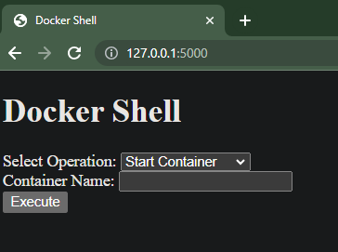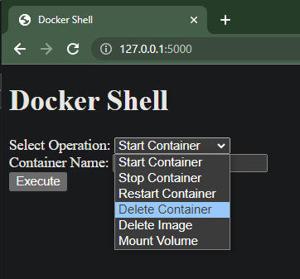

Şekil 2.1.1 Docker helper Flask Uygulaması Çıktısı

* 1. **Docker Compose Dosyası Oluşturucu**

Projenin yapım aşamasında kullanıcıların kodlarını kolayca Dockerize hale getirebilmeleri için sistemdeki veya kullanıcı tarafından verilen atomik json dosyalarından docker-compose.yml dosyası oluşturabilecek bir uygulama geliştirilmesinin uygun olacağını düşünecek çalışmalara başladım. Ekteki 2. Akış şemasında görebileceğiniz şekilde uygulamanın tüm yaşam döngüsünü buna göre düzenledi.

Daha sonra birleştirmek üzere esas fonksiyonlarla ilişkiyi bozmamak adına bu projeye farklı bir git reposu oluşturarak devam ettim. Bu projenin de git yapısını aynı bir önceki kısımda olduğu gibi gerçekleştirdim.

Bu uygulama basitçe aşağıda resimde görebileceğiniz json dosyalarını db gibi kullanıp bunları parse ederek docker için kullanılabilecek bir .yml dosyası oluşturuyor.

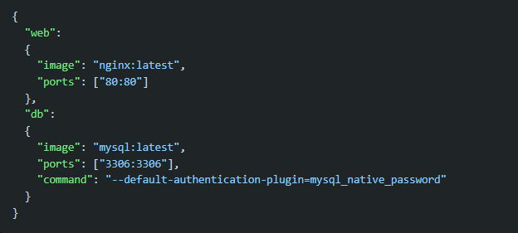

Şekil 2.2.1: Json dosyası örneği

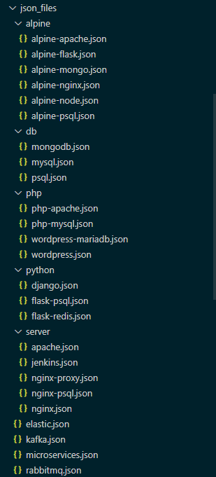

Şekil 2.2.2: Örnek olarak oluşturulan json dosyalarının listesi

Bu json dosyaları sistemin içinde belirlediğim dosyalardan seçilebileceği gibi kullanıcı tarafından oluşturulan json dosyalarının da kullanılmasına olanak verilmekte. Bunun yanında kullanıcı kayıt edeceği yeri ve dosya adını kendisi seçebilmekte. Yine önceki projeyle aynı şekilde oop ve hata kontrolü özellikleri bulunmakta.

Aynı şekilde bu proje de hem terminal hem de web arayüzünden Flask kullanılarak çalışabilmekte.

Json parse işlemini gerçekleştirip yml dosyası üreten fonksiyon aşağıdaki şekildedir.

def generate_docker_compose(json_files, output_dir, output_filename):

docker_compose = []

service_names = []

for json_file in json_files:

try:

…

# Add service name to the list

service_names.append(service_name)

docker_compose.append(f" {service_name}:\n")

docker_compose.append(" image: {}\n".format(

service_config.get('image', '')))

docker_compose.append(" ports:\n")

for port in service_config.get('ports', []):

docker_compose.append(f" - {port}\n")

docker_compose.append(" command: {}\n".format(

service_config.get('command', '')))

docker_compose.append("\n")

except FileNotFoundError:

…

os.makedirs(output_dir, exist_ok=True)

output_path = os.path.join(output_dir, output_filename)

try:

# Save the Docker Compose file

with open(output_path, "w") as file:

file.writelines(docker_compose)

…

Bu fonksiyona örneğin mysql veya postgresql gibi aynı dblerin iki defa eklenmesini engellemek için bir kontrol eklenerek bu fonksiyon tamamlandı. Bu eklenen kontrolü aşağıda görebilirsiniz.

for json_file in json_files:

try:

with open(json_file, 'r') as file:

config = json.load(file)

for service_name, service_config in config.items():

# Check for duplicate service names

if service_name in service_names:

print(

f"Warning: Duplicate service name '{service_name}' in '{json_file}'. Skipping.")

continue

Projenin çalıştırılması gereken aşamalarıda GitHub’daki dokümanlara yazarak kullanım kolaylığı sağlamaya çalıştım.

Flask web kısmı için gereken app.js html css ve success ekranlarını oluşturdum.

Aşağıdaki kod parçasında Flask uygulamasının kalbi olan fonksiyonu görmektesiniz:

@app.route('/', methods=['GET', 'POST'])

def index():

if request.method == 'POST':

json_files = request.form.getlist('json_files')

uploaded_files = request.files.getlist('uploaded_files')

output_dir = request.form.get('output_dir', './')

output_filename = request.form.get(

'output_filename', 'docker-compose.yml')

if not json_files and not uploaded_files:

flash("Please select or upload at least one JSON file.", "error")

return redirect('/')

all_files = json_files + save_uploaded_files(uploaded_files)

if not any(file.endswith('.json') for file in all_files):

flash("No valid JSON files selected or uploaded.", "error")

return redirect('/')

generate_docker_compose(all_files, output_dir, output_filename)

return redirect('/success')

json_directory = './json_files'

json_files = get_json_files(json_directory)

Bu kodda bahsi geçen get_json_files() gibi fonksiyonları da dahil ettim. Ayrıca dosya üretiminde hata oluşması durumunda kullanıcıya bilgi verilecek hata mesajı kısmını bu aşamada eklemiş oldum.

-index.html

{% with messages = get_flashed_messages(with_categories=true) %}

{% for category, message in messages %}

<div class="alert alert-{{ category }}">

{{message}}

</div>

{% endfor %}

{% endwith %}

Sonuç olarak uygulama arayüzü aşağıdaki görsellerdeki gibi oldu.

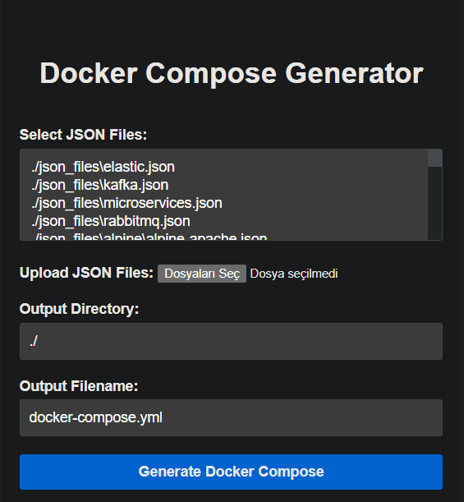

Şekil 2.2.3: Flask uygulaması arayüzü

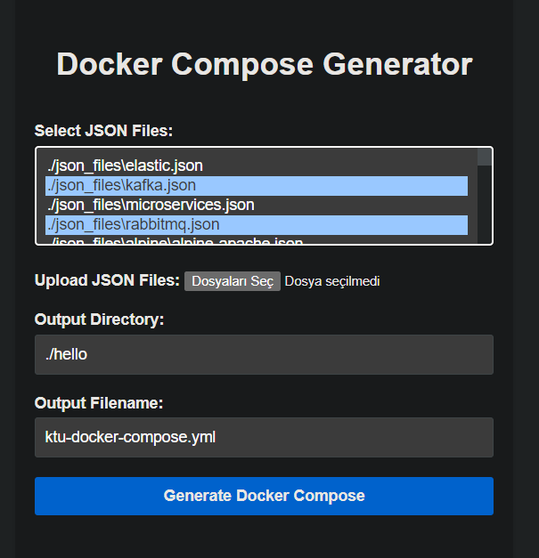

Şekil 2.2.4: Flask uygulaması kullanımı

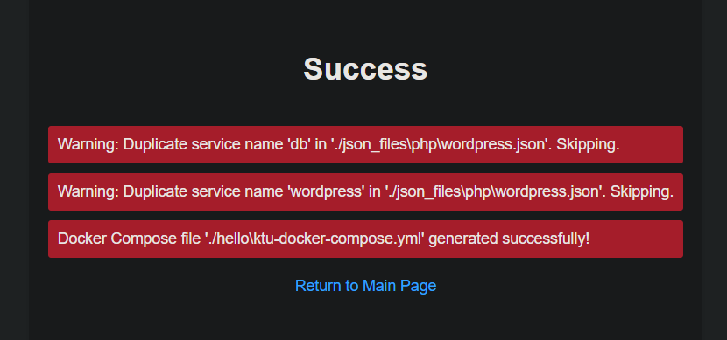

Şekil 2.2.4: Başarılı bir dosya üretimi olduğunda kullanıcıya gösterilen ekran

1. **Sonuçlar**

Proje planında “Gerçek Zamanlı Sürücü Dikkat Tespiti” için belirlediğim,

**Minimum Hedef** olan “Verilen görselin doğruya en yakın şekilde tanınması.”;

**Belirlenen Hedef** olan “Verilen görselin doğru bir biçimde tanınması ve kullanıcının bu konu hakkında bilgilendirilmesi” hedeflerini gerçekleştirmiş oldum.

Projenin planlanmasında yaptığım gereksinim analizindeki çoğu aşamayı gerçekledim. Bu proje sonucunda Python, OpenCV, Görüntü işleme konularında büyük bir tecrübe kazanmış oldum. En yakın zamanda fırsat yaratıp geliştirmeye opensource olarak devam edip, bu projeyi bir cloud altyapısı üzerinden son kullanıcıya ulaştırma niyetindeyim.

1. **Öneriler**

Hemen hemen her projede olduğu gibi burada da sistem daha da geliştirilebilir. Proje sadece web platformunda çalışacak şekilde tasarlanmıştır. Proje platform bağımsız hale getirilip mobil, IOT veya araç içi cihazlarda çalışabilecek şekilde optimize edildiğinde daha işlevli olacaktır.

Ve bunun yanında kullanıcılara erişilebilir göze hitap eden bir tasarım sunarak proje geliştirilebilir. Şu an için sadece görüntü yoluyla bilgilendirme yapılmakta projeye sesli ve (eğer mobil yapılacaksa) ışıklı uyarı mesajı eklenmesi erişilebilirlik açısından daha çok insanın bu projeden faydalanmasını sağlayacaktır. Proje başlangıç aşamasında sadece araç kullanımı için düşünülmüş olsa da Projeye otomatize entegrasyon testleri ve unit testler de ilave edilerek ileriki geliştirme sürecinin daha sağlıklı ilerlemesi sağlanabilir.

1. **Kaynaklar**
2. <https://www.python.org/doc/essays/blurb/>, What is Python? 20.04.2023.
3. <https://docs.python.org/3/faq/general.html>, Python Official Documentation, 20.04.2023.
4. <https://en.wikipedia.org/wiki/Python_(programming_language)>
5. <https://github.com/microsoft/vscode> 20.04.2023.
6. <https://flask.palletsprojects.com/en/2.3.x/> 20.04.2023.
7. <https://medium.com/@awesome_nyn/python-ile-flask-microframework-kullanarak-nas%C4%B1l-web-projesi-olu%C5%9Fturulur-fbca456e7c71> 20.04.2023.
8. <https://peps.python.org/pep-0008/>, PEP 8, 1.07.2023.
9. <https://innovate.ieee.org/ieee-software-engineering-standards/> 1.07.2023.
10. <https://www.conventionalcommits.org/en/v1.0.0/>, Conventional Commits, 20.04.2023
11. <https://opencv.org/resources/media-kit/> , OpenCV Logo, 5.07.2023
12. Ahmet AKSOY, OpenCV ve Python ile Eğlenceli Projeler ve Oyunlar, Abaküs Yayınları, Eylül 2019
13. <https://medium.com/@adem.akdogan/opencv-k%C3%BCt%C3%BCphanesi-ile-g%C3%B6r%C3%BCnt%C3%BC-i%CC%87%C5%9Fleme-uygulamal%C4%B1-af50033f7d8> , 1.07.2023
14. **Ekler**

**Ek 1 – Disiplinler Arası Çalışma Açıklaması**

Tasarım ve bitirme çalışmasını aynı dönemde yaptığımdan gerçekleştirilen disiplinler arası çalışmaya katılmadım ancak çeşitli farklı alanlardan (yazılım/mühendislik ve yazılım dışı alanlarda eğitim almış) kullanıcılarla yaptığım kullanıcı kabul testleri ile disiplinler arası çalışma da yapmış oldum.

1. **STANDARTLAR ve KISITLAR FORMU**

Projenin hazırlanmasında uyulan standart ve kısıtlarla ilgili olarak, aşağıdaki soruları cevaplayınız.

1. Projenizin tasarım boyutu nedir? (Yeni bir proje midir? Var olan bir projenin tekrarı mıdır? Bir projenin parçası mıdır? Sizin tasarımınız proje toplamının yüzde olarak ne kadarını oluşturmaktadır?)

|  |
| --- |
| Proje fikri daha önce çeşitli kişiler tarafından uygulansa da bu tezde sunulan uygulaması tamamen kendi çalışmamdır. |

1. Projenizde bir mühendislik problemini kendiniz formüle edip, çözdünüz mü? Açıklayınız.

|  |
| --- |
| Evet çözdüm. |

1. Önceki derslerde edindiğiniz hangi bilgi ve becerileri kullandınız?

|  |
| --- |
| “Görüntü İşleme” ve “Sistem Laboratuvarı” derslerinde öğrendiğim görüntü işleme becerilerini ayrıca “Yazılım Mühendisliği” dersinde öğrendiğim proje planlanması, yönetimi ve versiyon kontrolü konularını bu projenin yapımında kullandım. |

1. Kullandığınız veya dikkate aldığınız mühendislik standartları nelerdir? (Proje konunuzla ilgili olarak kullandığınız ve kullanılması gereken standartları burada kod ve isimleri ile sıralayınız).

|  |
| --- |
| IEEE Software Engineering Standards, IEEE/EIA 12207, Standard for Information  Technology – Software Life Cycle Processes, PEP 8 Style Guide for Python Code, Conventional Commits |

1. Kullandığınız veya dikkate aldığınız gerçekçi kısıtlar nelerdir? Lütfen boşlukları uygun yanıtlarla doldurunuz.

a) Ekonomi

|  |
| --- |
| Uygulama geliştirilirken kullanılacak platform ve araçlar açık kaynak ve ücretsiz araçlardan tercih edilmiştir. |

b) Çevre sorunları:

|  |
| --- |
| Projede herhangi bir çevre sorunu oluşturacak bir araç kullanılmamıştır. Güç tüketimi konusunda tasarruflu araçlar tercih edilmiştir. |

c) Sürdürülebilirlik:

|  |
| --- |
| Yapılan proje kullanıcıların hayatını kolaylaştıracağından sürdürülebilirdir. |

d) Üretilebilirlik:

|  |
| --- |
| Projenin kullanım kolaylığı daha da artırılarak, erişilebilir bir tasarım da eklenip mobil veya iot platformlara uyarlandığında çeşitli bulut platformlarına entegre edilerek üretimi yapılabilir. |

e) Etik:

|  |
| --- |
| Yapılan projede doğa, insan yaşamı, toplum değerleri ve yasaları etkileyecek bir sorun  bulunmamaktadır. Aksine yorgunken araç kullanmak gibi bir etik dışı bir probleme çözüm olarak tasarlanmıştır. |

f) Sağlık:

|  |
| --- |
| Yapılan proje insan sağlığı açısından herhangi bir sorun teşkil etmemektedir. |

g) Güvenlik:

|  |
| --- |
| Bu projede herhangi bir güvenlik riski bulunmamaktadır. |

h) Sosyal ve politik sorunlar:

|  |
| --- |
| Bu projede herhangi bir sosyal ve politik sorun bulunmamaktadır. |